

新入学生の保護者の方へ
就学援助制度における新入学学用品費の入学前支給のお知らせ

瀬戸内市では、経済的な理由により学校での生活に必要な費用の支払が困難なご家庭に対し、費用の一部を
援助する就学援助制度があります。令和6年度より私立学校も対象となりました。


「新入学学用品費」に限り、入学前の３月に受給できますので、必要な方は１月末までに申請をお願いします。（期限を過ぎた場合は入学後１学期分と合わせての支給になります。）


就 学 援 助 費 目 |  | 年間支給予定額(円)
 |  | 小学校 | 中学校
新入学学用品費(定額) |  | 57,060 | 63,000
学用品費等 | 学用品費（１年生） | 11,630 | 22,730
学用品費等 | 学用品費・通学用品費（２年生以上） | 13,900 | 25,000
校外活動費 | 宿泊なし | 1,600 | 2,310
交通費・見学料等 | 宿泊あり（年１回） | 3,690 | 6,210
修学旅行費 |  | 22,690 | 60,910
学校給食費 |  | 実費の9割
体育実技用具費 | 柔道のみ | ― | 7,650
※記載されている金額は令和7年度の補助限度額のため、今後変更する場合があります。
※新入学用品費以外の援助も希望する場合は、４～５月末までに再度の申請が必要です。
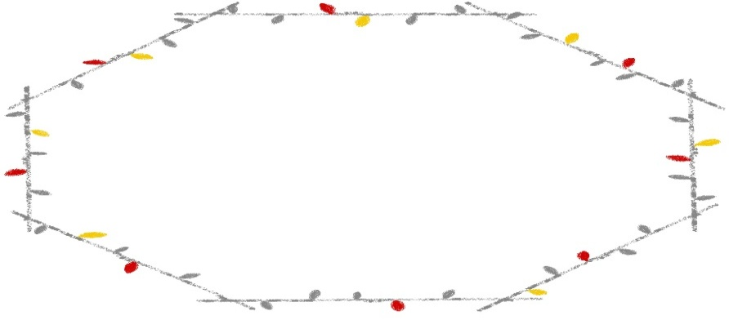
令和8年１月１日に瀬戸内市に居住しており、令和8年度に小学校１年生・中学校１年生になる児童生徒が対象（瀬戸内市外へ転出予定の場合は対象外となります）
○ 認定対象となる方
(1) 生活保護が停止または廃止になっている
(2) 市民税が減免又は非課税になっている
(3) 国民年金の掛金が免除されている
(4) 国民健康保険料の減免を受けている
(5) 児童扶養手当を受けている
(6) 生活保護を受ける方と同等程度に低所得（前年の世帯全員の総所得が認定基準額以下）



＜目安となる認定基準額＞※この認定基準額は、総所得額であり、収入額ではありません。
裏面もご覧ください
不明な場合は
申請ください！
世帯人数 | 世 帯 構 成 (例) | 住 宅 | 認定基準額
２人 | 父または母(40～59歳),子(12～19歳) | 持 家 | 約221万円
２人 | 父または母(20～40歳),子(6～11歳) 家賃(月額4万円) | 賃 貸 | 約269万円
３人 | 父または母(40～59歳),子(6～11歳),子(3～5歳) | 持 家 | 約248万円
３人 | 父・母(20～40歳),子(6～11歳) 家賃(月額4万円) | 賃 貸 | 約298万円
４人 | 父または母(20～40歳),子(12～19歳)，子(6～11歳)2人 | 持 家 | 約351万円
４人 | 父・母(41～59歳),子(6～11歳),子(3～5歳) 家賃(月額4万円) | 賃 貸 | 約322万円
５人 | 父・母(41～59歳),子(12～19歳)2人,子(6～11歳) | 持 家 | 約358万円
５人 | 父・母(20～40歳）,子(12～19歳),子(6～11歳),子(3～5歳) 家賃(月額4万円) | 賃 貸 | 約389万円

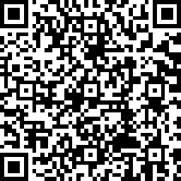

１ 【新入学学用品費】入学前支給の申請手続き方法
令和8年1月より受付を開始します。
（1）申請期限 令和8年１月３0日（金）までに必着

（2）申請書類・・・・教育委員会総務学務課にあります。
ア 就学援助申請書（１世帯につき１枚）
イ 以下、添付書類
12月以降には各保育園・幼稚園・小学校に設置します。また、市ホームページからもダウンロードできます。

世帯の状況 |  | 添付書類等
児童扶養手当の支給を受けている |  | - 児童扶養手当証書の写し（ ②・③ は不要 ）
経済的な理由で学校への支払が難しい | 令和7年１月１日に  瀬戸内市に住所がなかった | - 令和6年分の世帯の所得課税証明書、源泉徴収票の写し、確定申告書の写しなど、令和6年中の所得が分かる書類
経済的な理由で学校への支払が難しい | 令和7年１月１日に  瀬戸内市に住所があった | ※教育委員会で令和6年中の所得や家族の状況などの調査をさせていただきます。
賃貸住宅に居住している（アパート等） |  | - 家賃が分かる書類（領収書や契約書の写し）

※ 今回の審査基準は『令和７年度就学援助制度』の基準となります。４月以降は『令和８年度就学援助制度』の基準となるため、審査結果が変わる場合があります。
※ 今回申請されない場合や審査結果が不認定となった場合でも、入学後に申請し、４月から認定となった
場合は１学期末に他の支給項目と合せて新入学学用品費を支給します。
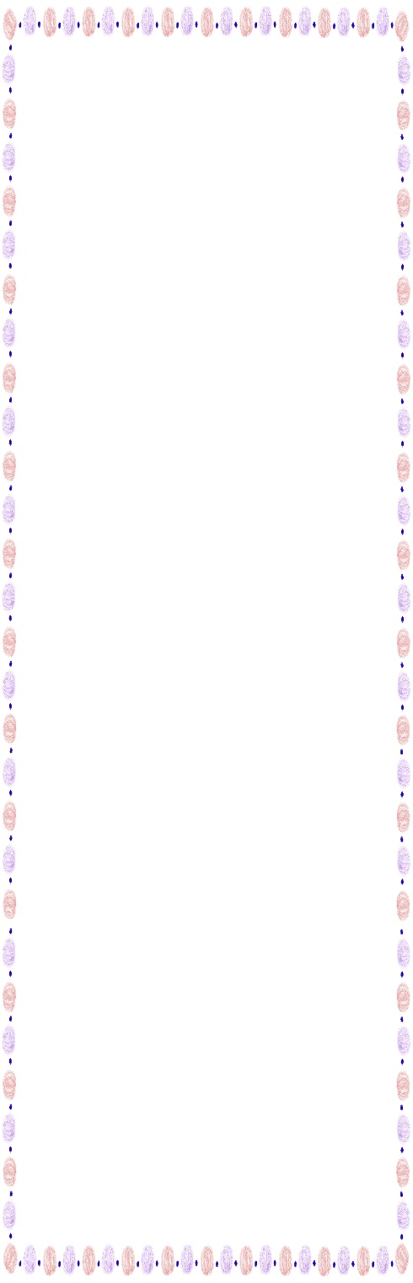

（3）提出先 教育委員会総務学務課（牛窓支所1階東側）

受付時間 8：30 ～ 17：15（土・日及び祝日を除く）

２ 支給額（予定）
【新小学校１年生】 57,060円（定額）
【新中学校１年生】 63,000円（定額）

３ 審査結果及び支給方法
令和8年２月下旬に、郵送にて結果をお知らせします。
認定となった場合には、令和8年３月上旬に申請書に記入された口座へ振り込みます。

入学前支給を受ける場合の注意事項
○現在小学校６年生で、既に就学援助を受けられている世帯についても、新たに申請が必要です。
○今回の入学前支給で認定になった方も、入学後に他の支給項目についても受給を希望される場合は、改めて申請が必要です。（令和８年４月～５月末）
○入学前に瀬戸内市外へ転出される場合は対象外となります。
支給した金額を返還していただくことになりますのでご注意ください。

◆お問い合わせ先 瀬戸内市教育委員会 総務学務課 ＴＥＬ ０８６９－３４－５６４０

